桃園市方曙商工「5G智慧課程巡迴體驗」計畫
- 緣起：
隨著數位科技的突飛猛進，5G智慧生活時代來臨，在人工智能及智慧機器人之應用領域相當廣泛，最令人矚目的乃是無人載具技術，可分為：大眾熟知的無人飛行載具（UAV）、無人地面載具（UGV）與無人水域載具（UMV）等三種類型。本校之自造者基地以「無人機」及「自走車」應用為主，讓學生有機會了解108課程綱要與生活應用的關聯。借由操作智慧科技輔具，體驗5G智慧科技之發展，並藉由新科技推廣，讓學生了解本校特色課程以培育創新類產業人才為目標。
- 依據：110學年度高級中等學校適性學習社區教育資源均質化實施方案。
- 目標:
- 學習室內無人機操作，進行室內機操作體驗，操控四軸飛行器。
- 學習自走車行駛，了解程式設計及自動控制原理，對電子電機群有更深入的了解。
- 主辦單位：桃園市政府教育局
- 承辦單位：方曙商工高級中等學校
- 協辦單位：萬能科技大學
- 活動時間：即日起至11月30日，以每週一、三、五上午10時至下午3時為原則，每日一場一校，場次有限，請及早報名。
- 報名方式：請填附件中的回覆單後，傳真報名或上網填報。https://forms.office.com/r/bJJNU6vkVF
- 地點：各國中室內空間二間
- 參加對象：國中九年級
- 體驗內容表：每一場次限定一校，每場次4節課(建議3,4,5,6節)，每節課1班30人左右，4節課可供4班輪流體驗。
組別 | 內容 | 人數/時間
第一組  無人機飛行駕駛課程體驗 | 無人載具室內遙控機體驗 | 30人/20分鐘
第二組  自走車避障課程體驗 | 自走車-行駛障礙體驗 | 30人/20分鐘

- 分組課程體驗：「室內遙控無人機」、「自走車行駛避障」之主要實施方向，將科技結合產業，學習職涯之應用為特色課程主軸。
- 5G趨勢講座：邀請各大專院校對升學前景進行說明，讓國三學生了解產業需求及方向，並開放產業學習知能與國高中生進行交流課程。
- 活動流程：
時間 | 活 動 內 容
40分鐘  (每組體驗各20分鐘) | 特色課程說明
40分鐘  (每組體驗各20分鐘) | 動力機械群  (飛機修護科)  主題:室內無人操作 | 電機電子職群  (資訊科)  主題:無人車行駛避障
5分鐘 | 整理設備

- 活動場地需求:
1.體驗時間:一堂課40分鐘 人數:30人為上限/場
2.場地需可接110V電源
3.請安排二間空教室(無桌椅)
4.長條桌四張
5.請提供參加學生電子名單一份(活動前三天請E-MAIL:coco600c@yahoo.com.tw)
6.防疫規定須全程戴口罩.請學生自備筆以利課後書寫回饋單。

國中回覆單
國中學校名稱
聯絡人姓名 |  | 職稱
聯絡電話 |  | 行動電話
報名班級數 |  | 參加學生數
預定參加日期
E_mail

◎請傳真03-4092038 葉芳君；謝謝!
聯絡電話：(03)479-6345轉168聯絡人：葉芳君

桃園市方曙商工「5G智慧課程巡迴體驗」計畫 課程說明

第一站 :無人機飛行駕駛體驗
- 說明：無人機是人工智慧鏈的重要一環，透過影像處理及大數據分析特性，可以切入任何領域，達到傳統人力無法比擬的效率。為因應新課綱科技領域即將推行，以及迎接無人機應用新世代來臨，希望將新世代教育思維注入偏鄉學校，從小扎根，讓參與的學童了解無人機系統組成、飛行原理性能及安全知識等課程之外，分組體驗室內無人機操作，認識現今社會極為重視之無人機技術相關應用。
- 目的：
1.培養學生運算思維能力，透過無人機應用將平面運動延伸為立體運動，可以取得其他形式難以達成的視角。
2.飛行是人類生物本能無法企及的夢想，有強烈的吸引力，透過無人機課程設計，可以帶出強大的學習驅動力。
3.因應未來航空運輸界革命為趨勢主流，培養產業興趣發展之人才。
- 體驗流程:
1.5G應用與無人機發展
2.飛控實際操練，啟動升降、左右前後、繞圈(正逆圓、S型繞圈)一鍵翻滾
3.簡易障礙穿越練習，從不同視角切換、穿洞、飛越、潛越
4.室內無人機考試說明
5.綜合討論
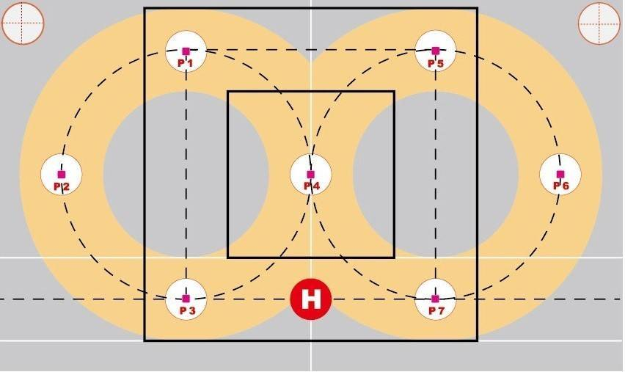

第二站 :無人車避障體驗

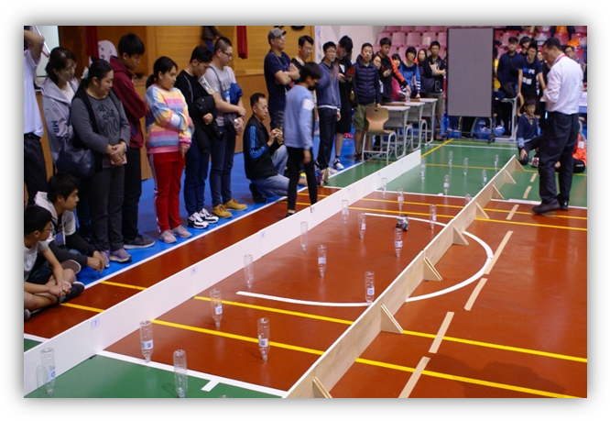
一、說明：
教育部於2001年頒布創造力教育白皮書向全國宣導創意的概念和創造力教育的資源。
體驗「智慧鐵人創意競賽」，以彰顯智慧、體力與創意三要素，民國108年教育部推出新課綱，強調「自動好」，由「自發、互動、共好」的核心理念，延伸為「自主行動」、「溝通互動」、「社會參與」等三面九項的核心素養，與智慧鐵人創意競賽推動的精神完全相同，正式成為教育主流。
二、目標：
1.培養學生運算思維能力，透過自走車之程式設計，除了可以讓學生體驗親手控制自走車，體驗自走車樂趣外，還可以培養學生對於人工智能AI避免障礙之知識應用。
2.透過運算思維邏輯訓練，學生除了可以透過道路障礙方式，實體驗證自走車在行駛過程中所需指令及操控，並透過自走車課程設計解說邏輯流程，增強學習驅動力。
3.因應未來自動化生產及程式設計行業為趨勢主流，培養專精產業人才。

三、 體驗流程：
5G無人載具應用
課前準備
情境分析
演算法步驟

演算法步驟及積木程式堆疊說明
障礙物測試
延伸思考

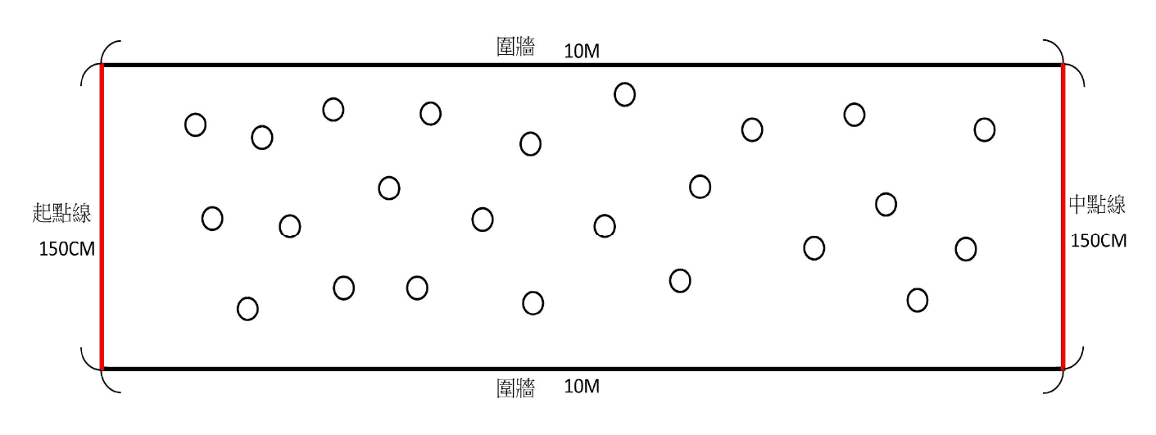

110學年「5G智慧課程巡迴體驗」計畫 團體報名表
學校
聯絡人姓名 |  |  |  |  | 職稱
聯絡電話 |  |  |  |  | 行動電話
參與研習學生基本資料 |  |  |  |  | 日期
 |  |  |  |  | 時間
編號 | 班級 | 姓名 |  | 性別 | 電話號碼 | 簽到處
1
2
3
4
5
6
7
8
9
10
11
12
13
14
15
16
17
18
19
20

